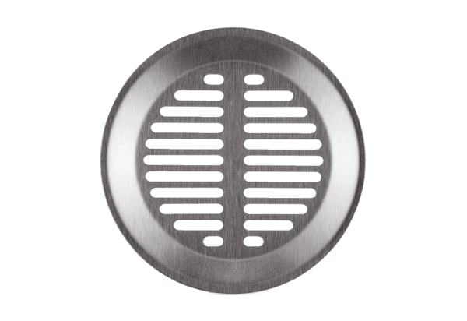Zidna/stropna rešetka FFS-WGJedinica za pakiranje: 1 komAsortiman: K
Broj artikla: 0055.0892Proizvođač: MAICO

